- Costruisci un elettroscopio come quello rappresentato in figura. Per la costruzione ti servono: un piccolo recipiente di vetro, per esempio un vasetto per omogeneizzati, un chiodo piegato, infilato in un tappo di gomma o di sughero, una lamina sottile d’oro o di alluminio. Le lamine sottili d’oro sono reperibili dai corniciai, che le usano per dorare le cornici.
In classe o a casa, strofina per almeno 60 secondi, con un panno di lana, una bacchetta di gomma o di plastica e tocca la testa del chiodo, osserva poi che cosa accade alle foglioline d’oro.
Ripeti la stessa operazione con una bacchetta di vetro e tocca la testa del chiodo. Infine, ripeti l’investigazione, usando prima la bacchetta di vetro strofinata e poi la bacchetta di gomma strofinata col panno.
Discuti coi compagni i fenomeni osservati e registra sul quaderno le discussioni. Rispondi poi alle seguenti domande.
- Quali cariche elettriche si respingono? Quali cariche si attraggono?
- Come puoi dimostrare che le cariche elettriche, prodotte per strofinio sulla bacchetta di plastica, sono cariche opposte a quelle, prodotte per strofinio sulla bacchetta di vetro ?
- Quali cariche elettriche passano da un oggetto all’altro, durante lo strofinio con un panno di lana, sia della bacchetta di plastica che di vetro ? Quale funzione assolve il panno di lana ?

2. Osserva la struttura interna di un atomo, rappresentata in figura. Puoi descrivere in dettaglio le particelle microscopiche che compongono l’atomo?
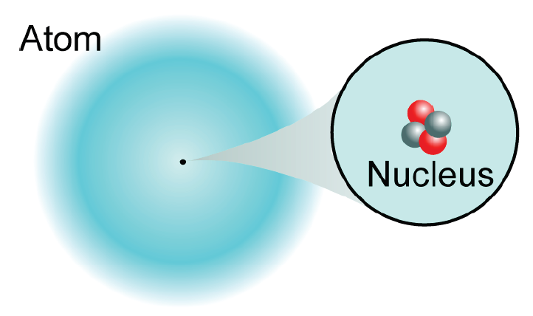FARE DISEGNO

